北京红星股份有限公司
电子签章系统项目需求

招 标 文 件

编制单位： 北京红星股份有限公司
地 址： 北京市怀柔区红星路1号
日 期： 2022年6月24日

声明：本文件是北京红星股份有限公司的商业秘密，任何接触到本文件的人均有保密义务，未经北京红星股份有限公司书面同意，不得传播、复制、使用本文件。

目录
一、前言 1
1、公司简介 1
2、项目目标 2
3、项目涉及的公司组织架构 2
二、技术要求 2
1、安全性 2
2、易用性 2
3、开放性 3
4、扩展性 3
5、印章管理 3
6、盖章管理 3
7、 盖章顺序 3
8、 日志管理 3
9、水印管理 3
10、文本格式 3
11、会签 3
12、审批流程 4
三、系统上线时间要求： 4
四、项目管理要求 4
1. 人员工作经验要求 4
2. 进度管理 4
五、项目培训要求 6
1. 培训的目的及要求 6
六、项目运维要求 6
1. 系统维护 6
2. 服务应答 6
2. 培训方式 7
3. 培训内容 7

一、前言

1、公司简介
1949年5月，红星前身——华北酒业专卖公司实验厂成立，其后收编源升号等十二家老酒坊，全面继承了北京二锅头传统酿造技艺。作为北京地区第一家国营酿酒厂，酿制出第一批红星牌二锅头酒，向新中国的诞生献礼。由于出色完成任务，红星成为唯一一家参加过开国大典的酒企。同时，红星也成为北京第一家将二锅头工艺名称用作产品名称的企业，开创了北京二锅头品类。
红星是著名中华老字号企业和国家级非物质文化遗产保护单位，70多年来始终践行“为人民酿好酒”的历史使命，成为老百姓餐桌上的当家酒。1951年，红星商标成为新中国首批核准注册的商标之一，被誉为“二锅头家族第一标”。1958年，红星对“红星牌二锅头酒”进行商标全注册。1965年，红星对19家郊县酒厂进行归口管理，并倾心传授二锅头技艺，使二锅头品类从一枝独秀到百花齐放；1997年，红星56度大二被国家技术监督局认定为二锅头酒国家实物标准样，成为品质标杆。
根据首都功能定位和北京城市发展规划要求，红星构建起“1+1+N”的生产经营新格局。第一个“1”——指北京品牌/研发中心，由北京总部负责产品开发、酿造研发和品牌推广；第二个“1”——指原酒酿造基地，在山西清香型白酒核心产区打造千亩优质原酒酿造产业园；“N”——指在北京、天津、山西等地布局多个智能化灌装生产基地。
目前红星实施“一高一低”双品牌战略，其中，“红星高照”为公司的高端品牌，产品包括“红星高照·宗师1949”等系列高端产品。“红星”为大众品牌，产品涵盖蓝瓶、大二、纯粮兼香等光瓶产品，及蓝花瓷、钰玺、醇和等系列中档盒装产品。红星将以品质为先、匠心为本，用高品质、高颜值、高价值的产品，满足人民日益增长的美好生活需要！
随着企业业务量的增加，电子签章（供应商关系管理系统）系统的上线，可以使得企业管理更加规范有序、透明化，还能为企业与供应商加强合作关系，降低供应商参与采购业务的交易成本，提高综合效益。

2、项目目标
本项目旨在通过实施电子签章系统，协助红星达成如下管理目标：
- 实现高效签约，提高工作效率
- 保障签章管理更加安全
- 集成业务信息，达成企业内部系统管理一体化。

3、项目涉及的公司组织架构
包括红星股份有限公司及其分公司和子公司。

二、技术要求
本次实施所包括但不限于以下几方面：

1、有效性
能保证电子签章的真实有效性，防止对签章的否认与抵赖。

2、易用性
保证验证时、印章时、查询时等操作节点，使用用户操作简单。

3、开放性
支持用户在不同操作系统终端上使用印章平台功能。。

4、扩展性
电子印章系统可与OA、SRM、CRM、人力资源等各个业务系统集成使用。

5、印章管理
支持印章申请、审核、制作、发放、监控、储存、使用等全流程管控。

6、盖章管理
支持合同章盖章、人员签名线上操作。可以保证实现页面盖章、骑缝章等盖章形式。

盖章顺序
支持控制盖章顺序，乙方先签字盖章后甲方在进行盖章。

日志管理
存在完整的日志功能，可以对单位管理、用户管理、用户登录、印章制作、吊销、挂失、管理、使用等行为日志记录进行查询，查询操作方法。

9、水印管理
支持水印添加、查询、嵌入、停用等功能。

10、文本格式
支持可直接在多种文本格式中实现签章应用。包括但不限于:Word、Excel、PDF、WPS、office、Web面及自定义BCF文件等。

11、会签
支持对文档进行多人、多公司会签，以满足联合审批的要求。支持联合签章时的印章重叠，即加盖多个印章时，即使两个印章重叠也能保证两个印章都清晰可见。
支持多对多合同电子签章。

12、审批流程
支持存在流程审批功能。

三、系统上线时间要求：
项目上线时间：预计2022年11月1日

四、项目管理要求
投标方在投标时应向招标方提交项目管控方案，方案至少包括项目组织机构、人员安排、进度管理、项目相关人员管理、质量管理及风险管理等内容，方案必须符合本招标文件的要求，并具有可操作性。

人员工作经验要求
  - 依据项目建设需要，至少配置项目经理一名，业务顾问、开发人员若干名。
  - 项目管控方案应具体说明本次项目管控组织，并提交项目成员简历（多提供几名成员备选）。
  - 投标方提供的项目经理须具有3年以上行业从业经验，最好具备酒类或快速消费品相关项目实施经验。
  - 投标方提供的核心顾问须具有2年以上相关项目实施经验。

进度管理
  - 投标方应与招标方一起以招标方的招标文件为基础，结合投标方的投标书共同制定详细的项目进度安排（需要提供周计划和汇报制度），明确每个阶段的阶段目标、阶段应交付的成果、验收依据、双方的责任和义务，经招标方和招标方认可后，以合同或会议纪要形式加以明确。
    - 投标方的项目进度管理应该至少包含以下内容：
- 投标方在了解项目特点的前提下，根据工期目标，提交总体、进度计划，以及定期提交阶段性工作计划；对可能发生的工程延误提出相应对策；
- 定期或不定期地召开或参加项目例会、协调会议等，向采购人及招标方通报项目进展情况，提交进度报告，及时解决相关问题。
  - 质量管理：
- 投标方应建立严格的质量保证体系，制定项目开发建设质量 控制方案和实施措施，并督促落实各环节质量控制内容和目标；保证总体规划设计、开发与实施、系统运行与验收等各个阶段工作满足招标方及招标方对质量的要求；
- 投标方应根据整体工作计划，对阶段性工作成果进行检查， 将检查结果和工作成果提交招标方审核。通过保证各阶段性成果的质量，最终保证整个项目实施的质量。
  - 交付成果：
- 投标方应提供整个项目实施过程的文档，包括并不限于以下文档：
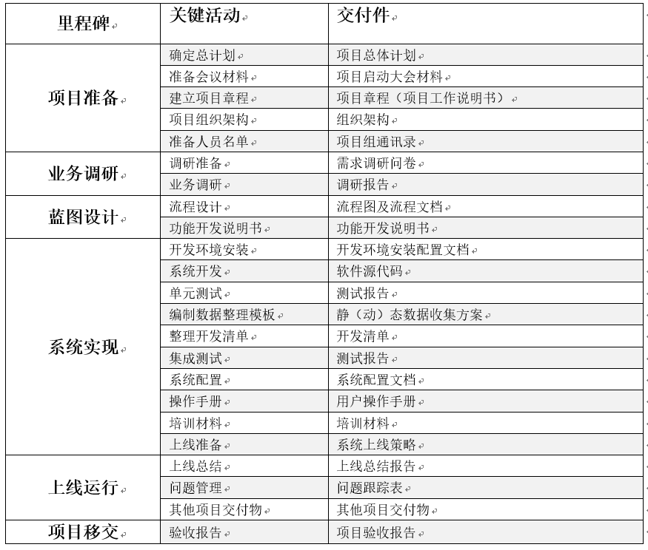
- 技术开发文档应分别与各系统相一致，技术文档应该全面、完整、详细、清晰，能够满足招标方对系统的使用、维护的需要；
- 提供的文档和资料均可以以纸张+电子文档形式为载体，文件格式为Word文档或其他可视化、未加密的文件；
- 投标方必须在实施过程中以培训、讲解、演示等方式进行现场知识传递。
- 为甲方单独开发的源代码需交付甲方使用，需为甲方提供能够保证甲方独立进行二次开发所需要的所有技术资料、软件产品与培训，供甲方进行后续软件的优化以及调整系统满足新的业务需求。
  - 项目验收：
- 投标方在完成招标方所要求的全部内容，并交付规定交付项后，投标方可向招标方提出验收申请；
- 招标方接到投标方关于阶段验收申请后，应在30个工作日内组织项目相关人员与投标方共同进行验收。

五、项目培训要求

培训的目的及要求
- 为保证系统实施后，业务应用人员能快速熟悉系统，掌握相关业务流程和系统功能，投标方应对招标方的关键用户进行必要的培训，并提供相应的技术支持，以保证最终用户熟练应用系统；
- 为保证系统良好运行和实用化要求，投标方应对招标方的技术人员进行必要的培训，以保证系统投入运行后招标方和招标方的 技术人员能够承担起维护任务；
- 投标方应为培训配备具有相关知识背景和培训经验的讲师。

六、项目运维要求

系统维护
    - 投标方中选后应向招标方提供包括热线咨询、现场指导、需求调研、方案设计、配置开发、技术验证、现场实施、故障排除等各种技术服务。在服务期内由投标方提供如下维护工作：
    - 投标方所提供信息系统实施工作的质保服务期为项目终验后一年；
    - 在服务期内投标方保证为招标方提供技术支持服务，对质保期中出现的问题进行排除；
    - 保证开通7×24小时的热线服务电话随时解答招标方的问题，招标方可直接与投标方有关技术人员定期和不定期的进行技术咨询和联络；
    - 在信息系统实施过程中因投标方技术人员工作程序和方法不当造成系统损坏或无法恢复，给招标方造成损失，应根据双方拟定的赔偿条款进行赔偿。

服务应答
  - 投标方应在招标文件中承诺：在服务期内，对于出现的系统故障，投标方应提供7×24小时的服务回复，即在接到故障报修电话2 小时内做出实质回复，若未能解决故障，投标方应启动更高级别的回复服务，与招标方协商确定到达现场时限并进行现场处理。
  - 在服务期内，如果发现任何属于投标方责任的系统缺陷，投标方须免费进行修复；
  - 在服务期满后，投标方仍应积极回复招标方对所出现故障系统的维护请求；
  - 若经招标方或招标方专家组最终测试、验收，信息系统实施未达到招标技术要求的，招标方有权提出进一步修改意见，投标方应按照招标方要求进行修改。

培训方式
  - 业务应用培训分为集中培训和现场培训两种。在项目建设过程中，应对招标方关键用户、最终用户开展集中培训，并可根据实际情况需要开展现场培训；
  - 集中培训的地点为招标方所在地，培训场地由招标方提供，培训的时间、内容和频度由招标方根据进度和需要确定。

培训内容
- 对招标方的最终用户、关键用户、运维人员进行培训和知识转移，使招标方相关人员了解适应性调整过程中系统的变化和操作方法，确保系统正确地应用操作和运行维护；
- 投标方于培训前3天内准备所有所需的培训资料。一整套授课者讲义，幻灯片应以硬件拷贝和软件拷贝的形式于课前提供给招标方。招标方有权使用这些资料为其员工提供内部培训。

硬件配置
请写明所需硬件配置。

